Лабораторная работа №6

ПРОТОКОЛ ПЕРЕДАЧИ ФАЙЛОВ FTP

Цель работы:
- изучить модель протокола передачи файлов FTP по сети;
- научиться принимать и загружать файлы с/на FTP-сервера;
- изучить основы работы с межсетевой операционной системой Cisco IOS в программном пакете Cisco Packet Tracer;
- научиться производить первоначальную настройку коммутатора в программном пакете Cisco Packet Tracer.

1.1 Краткие теоретические сведения

Общие сведения, принцип работы протокола FTP
FTP (File Transfer Protocol, протокол передачи файлов) – является одним из базовых протоколов передачи файлов по сети. Применение данного протокола удобно для загрузки и скачивания файлов большого объема. Принцип работы протокола FTP основан на использовании модели «клиент – сервер».
В передаче файлов по протоколу FTP участвуют два устройства: сервер и клиент. Модель взаимодействия между клиентом и сервером по протоколу FTP показана на рис. 1.1.
FTP-сервер
Передача данных сервером
Файловая система сервера
Интерпретатор протокола сервера
Пользователь
Канал управления (команды серверу, получение ответов от сервера)

Канал передачи данных
Файловая система пользователя
Передача данных пользователем
Интерпретатор протокола пользователя
FTP-клиент

Интерфейс пользователя

Рис. 1.1. Модель протокола FTP

FTP-сервер – это сервер, который имеет возможность использования протокола передачи файлов и предназначен для хранения файлов. Доступ пользователей к нему обеспечивается при помощи специального программного обеспечения – FTP-клиента.

FTP-клиент – программное обеспечение или приложение, предназначенное для упрощения работы пользователя с FTP-сервером. Оно может быть представлено в виде автономного приложения, веб-клиента, расширений для веб- браузеров или как интерфейс командной строки.
FTP-сервер может поддерживать два типа соединений с FTP-клиентами: активное и пассивное. При использовании активного способа подключения устройств FTP-клиент должен открыть порт и прослушивать его, пока FTP-сервер выполняет активное подключение к нему. При пассивном способе подключения производится обратная процедура – FTP-сервер открывает порт и пассивно прослушивает его. В этом случае клиенты имеют возможность самостоятельно подключиться к серверу.
Протокол FTP относится к протоколам прикладного уровня и для передачи данных использует транспортный протокол TCP. Команды и данные по этому протоколу передаются по разным портам. Порт 20 используется для передачи данных, порт 21 – для передачи команд.
При использовании активного режима клиент инициирует управляющее соединение с портом 21 сервера, передавая команду «port», при помощи которой указывается адрес и порт трансферта информации. После получения этой команды сервер запускает соединение собственного 20-го порта с указанным портом пользователя.
Основным недостатком данного метода является обязательное наличие у пользователя для работы выделенного IP-адреса в сети Интернет. Кроме того, некоторые проблемы могут возникнуть, если клиент находится за брандмауэром либо сеть использует технологию NAT для преобразования сетевых адресов.
При использовании пассивного режима абсолютно все соединения инициируются клиентом. Для того чтобы установить пассивное соединение, пользователь (FTP-клиент) должен передать FTP-серверу специальную команду «pasv». В качестве ответа на эту команду FTP-сервер передает информацию об адресе и номере порта, с которым FTP-клиент должен установить соединение. После получения этих данных пользователь осуществляет подключение к FTP-серверу и проводит прием или передачу информации. При этом пользователь может использовать технологию NAT и брандмауэр, а также не использовать выделенный IP-адрес. Поэтому сегодня в качестве основной разновидности доступа и передачи файлов по протоколу FTP в сети Интернет используется именно пассивный режим. Также использование пассивного способа соединения между FTP- сервером и FTP-клиентом является наиболее предпочтительным и безопасным. Данный способ позволяет избежать внешних подключений из сети.
При использовании брандмауэра и активного режима у пользователей могут возникнуть проблемы с доступом к файлам, хранящимся на внешнем (не находящимся в одной сети с клиентом) FTP-сервере. В случае настройки брандмауэра на отклонение неинициированных изнутри входящих соединений FTP-серверу не удастся установить связь и начать передачу информации. А в связи с тем, что порт, по которому передается информация, динамически выделяется FTP-сервером, появляются и некоторые трудности во время настройки брандмауэра. Оптимальным вариантом в данном случае является указание диапазона используемых портов и организация специального разрешающего правила брандмауэра для них.
В случае использования пассивного режима с подобной сложностью рискует столкнуться FTP-сервер. При этом можно использовать аналогичное решение – указать в опциях некий диапазон используемых портов и создать для этого диапазона специальное правило.
Для корректного функционирования протокола FTP через технологию NAT и успешной передачи файлов недостаточно просто настроить перенаправление рабочих портов, так как FTP-сервер, работающий из-под NAT, будет передавать внутренний адрес порта, и у клиента просто не получится подключиться и совершить передачу информации.
Некоторые современные реализации технологии NAT могут следить за управляющим каналом FTP-соединения и подменять для нормальной работы передачи данных внутренний адрес внешним. Кроме того, FTP-серверы имеют возможность указывать внешний порт, который должен фигурировать в управляющей сессии.
Чаще всего для нормальной передачи файлов по протоколу FTP через NAT достаточно перенаправления данных, отправляемых по каналу управления по 21-му порту, для реализации управляющей сессии, а также указания и перенаправления диапазона динамических адресов, используемых с целью передачи данных в сеть Интернет.
Алгоритм работы по протоколу FTP заключается в выполнении следующего ряда действий:
- Пользователь запускает приложение FTP-клиента и устанавливает соединение с FTP-сервером. После установления соединения производится идентификация пользователя путем ввода имени пользователя и пароля.
- Далее устанавливается управляющее соединение между соответствующими программными модулями клиента и сервера – интерпретаторов протокола.
- Пользователь через клиентское приложение посылает команды FTP-серверу, которые определяют различные параметры FTP-соединения (например, активный или пассивный режим будет использоваться, номер порта для передачи данных, вид передачи данных, тип передаваемых данных). Кроме этого, по каналу управления передаются команды, которые пользователь будет осуществлять с данными, хранящимися на FTP-сервере.
- После настройки всех параметров соединения, в зависимости от настроек, один из участников (клиент или сервер), являющийся пассивным, переходит в режим ожидания открытия соединения по порту, указанному для передачи информации. После этого активный участник может установить соединение и начать передавать данные по соответствующему каналу.
- По завершении передачи данных это соединение закрывается, однако канал управления между интерпретаторами остается открытым. При этом пользователь в рамках той же сессии передачи данных может вновь открыть канал для передачи данных.
Недостатком FTP-протокола является низкая защищенность передаваемых данных. Это связано с тем, что все данные, включая имя пользователя и пароль, передаваемые между клиентом и сервером, передаются в незашифрованном виде, вследствие чего при перехвате трафика в сети злоумышленник может получить доступ к передаваемой информации. Причиной этого является простота использования протокола FTP. Для устранения этой проблемы при использовании FTP-соединения разработаны защищенные версии FTP-протокола, основанные на криптографических протоколах шифрования, таких как SSL (Secure Sockets Layer) и SSH (Secure Shell): FTPS, SFTP, FTP через SSH и др.
FTPS (FTP + SSL) – протокол передачи данных, представляющий собой расширенную версию протокола FTP, который использует шифрование передаваемых данных и команд управления криптографическим протоколом SSL (Secure Sockets Layer – уровень защищенных сокетов) либо же его пришедшим ему на смену – протоколом TLS (Transport Layer Security – защита транспортного уровня). При этом существует два метода предоставления безопасности FTP- соединения: явный и неявный.
При использовании неявного метода используется стандартный протокол FTP совместно с протоколами SSL и TSL и используются порты для передачи команд и данных между FTP-клиентом и FTP-сервером, отличные от обычных. Это создает неудобства, поскольку не обеспечивается совместимость FTP- клиентов и FTP-серверов, не поддерживающих FTPS. Поэтому данный метод является устаревшим.
Второй метод, явный, использует команды стандартного протокола FTP, но при этом клиент должен явным образом запросить защищенную передачу данных сервером. Это позволяет сохранить совместимость, поскольку в этом случае применяются одни и те же порты как для FTPS, так и для FTP. При этом для шифрования данных клиентом отправляется команда «AUTH TLS» или
«AUTH SSL».
SFTP (SSH FTP) – протокол прикладного уровня для передачи файлов, копирования и выполнения других операций над ними поверх защищенного канала связи. Если FTPS является просто расширением FTP, то SFTP это отдельный и никак не связанный с FTP протокол, который снабжен SSH. В отличие от обычного FTP-протокола он шифрует все команды и данные, защищая передаваемую информацию от открытой передачи через сеть.
FTP через SSH – выполняет обычную сессию передачи данных протоколом FTP через SSH-соединение. Этот метод не является полностью безопасным ввиду того, что если несколько SSH-клиентов устанавливают туннель для управляющего канала, который изначально осуществляется через 21-й порт (а такая ситуация практически всегда и наблюдается), то защищенным окажется именно этот канал. При передаче же данных клиентское программное обеспечение откроет новые TCP-соединения, которые будут находиться уже вне воздействия защитной оболочки SSH.

Работа с межсетевой операционной системой Cisco IOS
в программном пакете Cisco Packet Tracer

Cisco IOS (Internetwork Operating System) – межсетевая операционная система, используемая в сетевом оборудовании компании Cisco (коммутаторах и маршрутизаторах), предназначенная для выполнения задач организации сетевой структуры, маршрутизации трафика в сети, коммутации и передачи данных.
Работа с Cisco IOS осуществляется с использованием интерфейса командной строки при помощи многословных команд. Все команды имеют определенный уровень привилегий (задается в пределах от 0 до 15) и выполняются только в том случае, когда определенный пользователь имеет соответствующий уровень привилегий. Посредством интерфейса командной строки можно произвести настройку разрешенных команд для каждого из уровней.
С использованием интерфейса командной строки осуществляется настройка сетевого оборудования Cisco под нужды конкретной сети.
Сетевое оборудование других производителей также имеет подобного рода интерфейсы управления.
Для настройки сетевого оборудования возможно использование следующих вариантов:
- с использованием консольного подключения по интерфейсам RS-232C, RS-485 или USB;
- с использованием сетевого протокола Telnet (с применением протокола шифрования SSH);
- посредством веб-интерфейса;
- с использованием специализированного программного обеспечения.
Последние три варианта требуют начальной настройки сетевого оборудования через консольное соединение. Рассмотрим процесс настройки коммутатора через консольный порт.
У каждого сетевого коммутатора, маршрутизатора или сетевого экрана присутствует консольный порт (рис. 1.2). Для подключения к коммутатору по консольному порту в программном пакете Cisco Packet Tracer следует соединить компьютер и коммутатор при помощи консольного кабеля (рис. 1.3).
Далее общий алгоритм действий следующий:
- задать пароль на вход в привилегированный режим командой enable secret <пароль> (команда enable используется просто для входа в данный режим);
- создать пользователя (или нескольких пользователей с различными уровнями привилегий);
- установить авторизацию на подключение к консоли;
- задать IP-адрес устройства;
- выбрать тип удаленного подключения (например, Telnet/SSH);
- включить авторизацию для удаленных подключений.

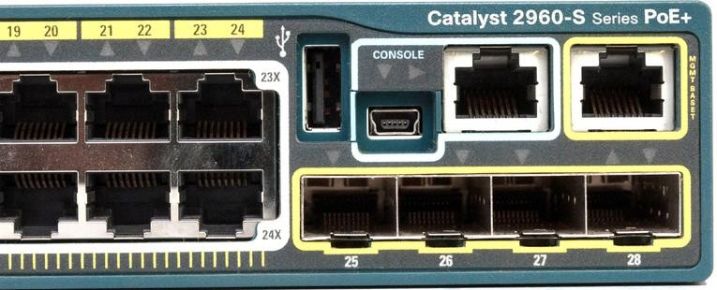
Разъёмы для подключения
консольного кабеля

Рис. 1.2 - Разъемы на коммутаторе Cisco серии 2960-S для подключения консоли
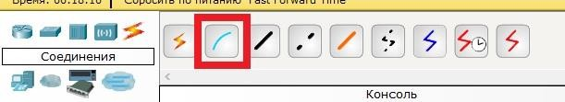

Рис. 1.3 - Выбор консольного подключения на вкладке «Соединения»

Настройка соединения коммутатора с компьютером с использованием последовательного порта (COM-порта или интерфейса RS-232C) в программном пакете Cisco Packet Tracer выполняется следующим образом.
В меню компьютера необходимо перейти на вкладку «Рабочий стол» («Desktop»). На этой вкладке запустить программу Terminal. В открывшемся окне будут отражены текущие параметры последовательного порта (их оставить без изменений) и далее отразится процесс загрузки операционной системы коммутатора Cisco IOS (рис. 1.4).
После загрузки операционной системы можно начинать работу по настройке коммутатора.
Для вызова списка доступных для исполнения команд в терминале следует ввести символ «?» (рис. 1.5).
Доступных команд немного, это связано с тем, что в данный момент вре- мени работа производится в пользовательском режиме. Для полного доступа к командам необходимо войти в привилегированный режим. Выполняется это с помощью команды enable. Знак # свидетельствует о том, что мы находимся в привилегированном режиме (рис. 1.6).

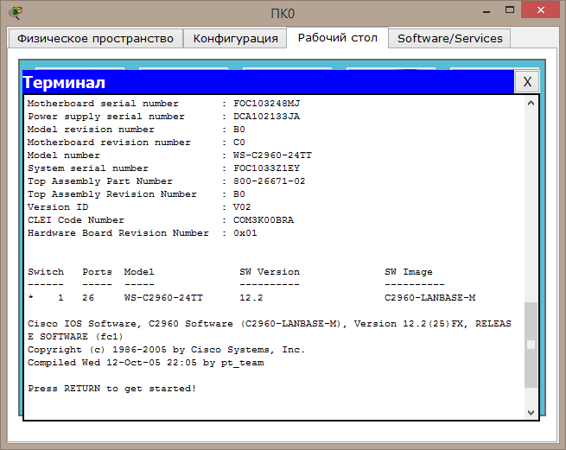

Рис. 1.4. Отображение процесса загрузки операционной системы коммутатора Cisco IOS в окне консоли
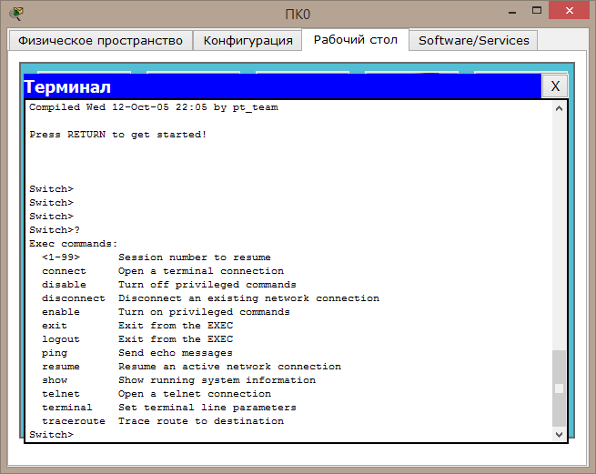
Рис. 1.5. Список доступных команд

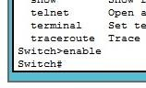
Знак «#» означает, что находимся в привилегированном режиме

Рис. 1.6. Привилегированный режим работы

Разделение на пользовательский и привилегированный режимы используется для обеспечения безопасности. Часть списка команд управления, доступных в привилегированном режиме, показана на рис. 1.7.
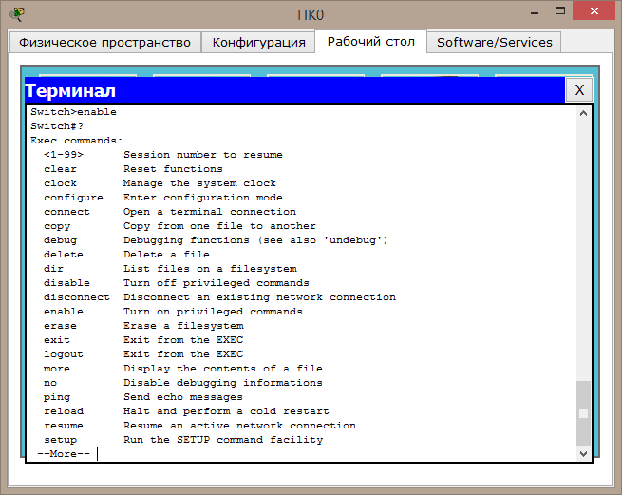
Рис. 1.7 - Команды управления, доступные в привилегированном режиме

Для пролистывания страниц используется клавиша «пробел» клавиатуры.
Для возвращения в пользовательский режим используется команда
disable или команда exit.
Автоматическое дописывание команд доступно посредством клавиши табуляции на клавиатуре. Например, после набора en и нажатия клавиши TAB Cisco IOS автоматически допишет команду.
Если по нажатии клавиши TAB ничего не происходит, это свидетельствует о наличии нескольких команд, начинающихся на введенные символы. Чтобы увидеть эти команды, необходимо ввести знак вопроса (рис. 1.8).

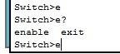
Рис. 1.8. Отображение списка доступных команд, имеющих одинаковое начало

Находясь в привилегированном режиме, можно посмотреть текущие настройки коммутатора командой show run или show running-config.
Перед началом настройки необходимо войти в режим глобального конфигурирования с помощью команды configure terminal или conf t (рис. 1.9).
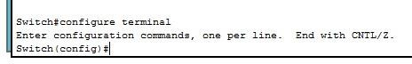

Рис. 1.9. Переход в режим глобального конфигурирования командой
configure terminal
Для безопасности необходимо задать пароль на вход в привилегированный режим. Это делается в режиме глобального конфигурирования одной из двух команд:
Switch(config)# enable secret <пароль>
Switch(config)# enable password <пароль>
Первая — рекомендуемая, вторая устарела.
Обратите внимание: сама по себе команда enable пароль не задаёт — она выполняет вход в привилегированный режим. Приглашение Password: появляется именно при попытке войти, когда пароль уже установлен (рис. 1.10).
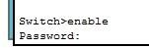
Пароль, заданный командой enable password, хранится в открытом виде и виден при вводе команды show run. Чтобы он не отображался, в режиме глобального конфигурирования вводят команду service password-encryption.
Важно понимать, что это не шифрование. Команда применяет алгоритм Cisco Type 7 — обратимое кодирование, которое расшифровывается за секунды любым общедоступным декодером. Это защита от случайного взгляда на экран, а не от злоумышленника.
Пароль, заданный командой enable secret, хранится в виде необратимого хеша, и по show run его восстановить нельзя. Именно поэтому предпочтителен второй способ. При наличии обоих паролей приоритет имеет заданный командой enable secret.
Создание пользователей производится с помощью команды username <имя пользователя> privilege <уровень привилегий 1…15, 15 – самый высокий уровень> password <пароль>.
После создания локальный пользователь хранится в локальной базе. Необходимо настроить коммутатор таким образом, чтобы при аутентификации локальный пользователь использовал именно локальную базу.
Для этого необходимо зайти в режим конфигурирования терминальных линий командой line console 0 (рис. 1.11).
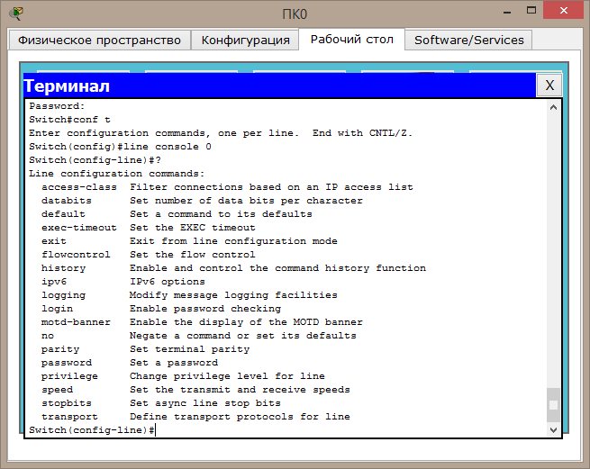
Рис. 1.11. Список команд, доступных в режиме конфигурирования терминальных линий
Для использования локальной базы при аутентификации необходимо ввести команду login local.
Для выхода из всех режимов конфигурации используется команда end.
Теперь при попытке входа в консоль будет запрос на имя пользователя и пароль.
Далее следует задать IP-адрес коммутатора.
Просмотреть перечень интерфейсов и их состояние удобнее всего командой:
Switch# show ip interface brief
Она сразу показывает, каким интерфейсам назначены адреса и какие из них подняты. Полную конфигурацию показывает команда show run.
Доступны физические интерфейсы FastEthernet 0/1…0/24 и гигабитные порты, а также логический интерфейс Vlan1 (Vlan — виртуальная локальная сеть). Обозначение гигабитных портов зависит от модели коммутатора: у одних это GigabitEthernet0/1–0/2, у других GigabitEthernet1/1–1/2 — уточните по выводу команды. По умолчанию все порты коммутатора включены во Vlan1. В коммутаторах IP-адреса всегда настраиваются на логических интерфейсах, а не на физических.
Для настройки IP-адреса необходимо войти в режим глобального конфигурирования, далее войти в режим конфигурирования интерфейсов (рис. 1.12) командой interface <указать конфигурируемый интерфейс>.

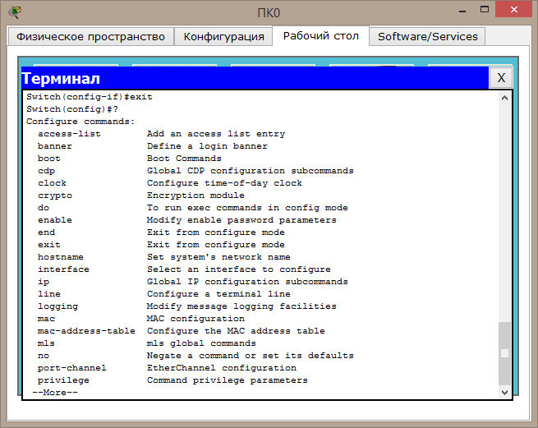
Рис. 1.12. Список команд, доступных в режиме конфигурирования интерфейсов
Задание IP-адреса производится с помощью команды ip address <IP-адрес и маска сети>. Далее нужно ввести команду no shutdown, которая необходима для включения интерфейса. Выход из режима конфигурирования интерфейсов – командой exit.
Далее необходимо настроить виртуальные терминальные линии. Для этого необходимо войти в режим конфигурирования терминальных линий – команда line vty 0 4 (рис. 1.13).
Затем необходимо определить, по какому протоколу разрешено удалённое подключение, — команда transport input <название протокола>. Packet Tracer поддерживает и Telnet, и SSH.
Telnet передаёт всё, включая имя пользователя и пароль, открытым текстом — ровно так же, как протокол FTP, о небезопасности которого шла речь выше. Поэтому предпочтительнее настроить SSH.
Настройка SSH требует трёх дополнительных команд в режиме глобального конфигурирования: задать имя устройства, задать доменное имя и сгенерировать пару ключей RSA.
Switch(config)# hostname SW1
SW1(config)# ip domain-name lab.local
SW1(config)# crypto key generate rsa
How many bits in the modulus [512]: 1024

SW1(config)# line vty 0 4
SW1(config-line)# transport input ssh
SW1(config-line)# login local
SW1(config-line)# exit
Проверить, что сервер SSH запущен, можно командой show ip ssh. Подключение с компьютера выполняется из командной строки командой ssh -l <имя пользователя> <IP-адрес>.
Если требуется настроить именно Telnet, вместо transport input ssh указывается transport input telnet; генерация ключей в этом случае не нужна. Значение transport input all разрешает оба протокола.
Далее необходимо задать аутентификацию при входе — команда login <название базы данных>, в данном случае login local. Затем следует выйти из режима конфигурирования и сохранить конфигурацию:
SW1# copy running-config startup-config
Это стандартная форма, принятая в документации Cisco. Краткие формы write memory и wr mem выполняют ту же операцию. Без сохранения все настройки будут потеряны при перезагрузке устройства.
Для проверки правильности настроек необходимо произвести подключение компьютера по высокоскоростному соединению FastEthernet (компьютеру назначить IP-адрес из той же подсети, в которую входит коммутатор) и проверить связь командой ping и командой telnet. При проверке командой telnet коммутатор запросит аутентификационные данные, при правильном вводе которых открывается удаленное подключение к коммутатору.

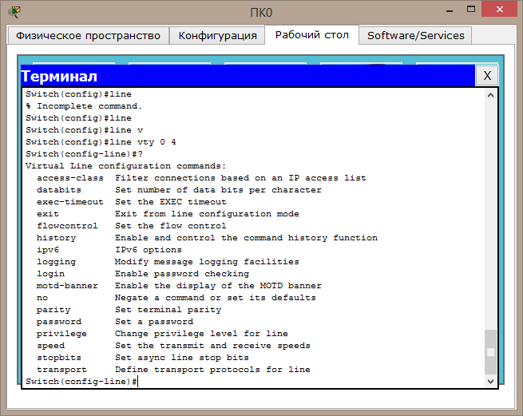
Рис. 1.13. Список команд, доступных в режиме конфигурирования терминальных линий

Работа с FTP-сервером в программном пакете Cisco Packet Tracer
Для настройки FTP-сервера в программном пакете Cisco Packet Tracer следует зайти в меню конфигурации сервера (рис. 1.14) и выбрать Службы → FTP.
Для удаления существующего пользователя необходимо его выделить в окне 4 и нажать кнопку со значком « – », а для создания нового пользователя необходимо заполнить поля 1–3 и нажать кнопку со значком « + ».
Подключение к FTP-серверу со стороны FTP-клиента производится с использованием интерфейса командной строки. Для этого на компьютере пользователя запустить командную строку (зайти в основное меню, затем перейти на вкладку «Рабочий стол» и там запустить интерфейс командной строки) и в ней ввести команду для подключения к FTP-серверу:
ftp <IP-адрес FTP-сервера> или ftp <имя FTP-сервера>
Основные команды для работы с файлами на FTP-сервере это:
- dir – вывести список файлов, хранящихся на сервере;
- put <имя файла.расширение> – загрузить файл на сервер;
- get <имя файла.расширение> – загрузить файл с сервера;
- delete <имя файла.расширение> – удалить файл с сервера;
- rename <старое имя.расширение> <новое имя.расширение> – переиме- новать файл на сервере.

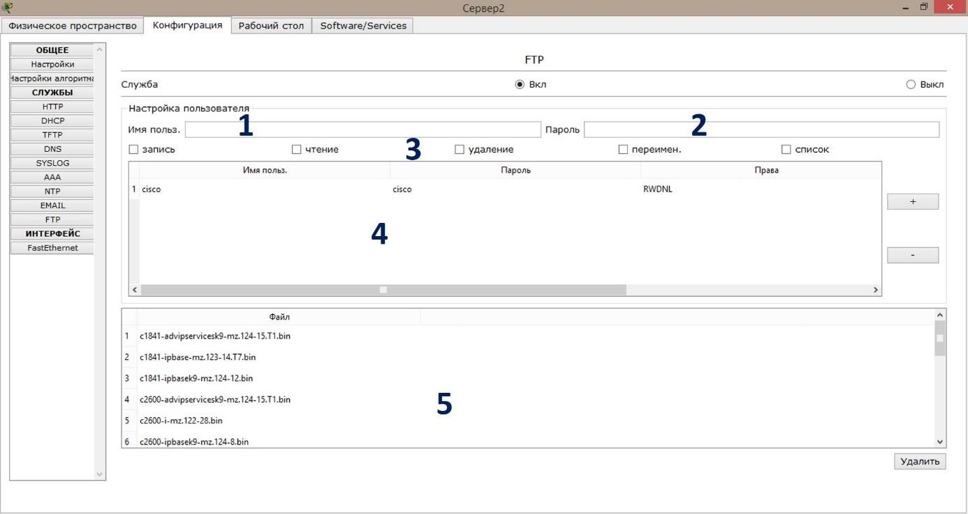
Рис. 1.14. Окно конфигурации FTP-сервера:
1 – поле для ввода имени нового пользователя; 2 – поле для ввода пароля нового пользователя; 3 – набор флажковых переключателей для задания прав пользователей; 4 – поле со списком пользователей FTP-сервера и их параметрами; 5 – поле со списком файлов, находящихся на FTP-сервере
Приведенный список команд является неполным. Данные команды наиболее часто используются при работе с FTP-сервером.
В данной лабораторной работе предполагается, что работа будет осуществляться с текстовыми файлами, имеющими расширение *.txt. Работа с текстовыми файлами производится в «Блокноте». Для запуска приложения следует зайти в основное меню персонального компьютера, далее перейти на вкладку «Рабочий стол» и запустить приложение «Блокнот». После ввести туда любой текст, при выходе с вкладки «Блокнот» команда попросит сохранить файл. Сохраните его под любым названием, запомните его.

Задание для выполнения лабораторной работы
- Используя сеть передачи данных, построенную в предыдущей лабораторной работе (согласно заданному варианту), в программном пакете Cisco Packet Tracer создать сеть, в состав которой будет входить FTP-сервер (дополнить имеющуюся сеть сервером). Другими словами, в сеть, которая была построена при выполнении предыдущей лабораторной работы, необходимо добавить FTP-сервер.
- При настройке сети отключить на сервере службы HTTP и DHCP. Службу DNS оставить включённой — она понадобится в п. 4 для обращения к серверу по имени.
FTP-серверу задать имя (допускаются только латинские буквы и цифры) и добавить в службу DNS запись типа A, сопоставляющую это имя с IP-адресом сервера. На всех компьютерах сети в настройках IP указать адрес DNS-сервера.
Настроить IP-адреса всех хостов.
- Настроить коммутатор согласно алгоритму, приведенному в п. 1.1.2. Для этого следует подключить один из компьютеров в данной сети к коммутатору посредством консольного кабеля и, используя интерфейс командной строки (в меню подключенного компьютера выбрать вкладку «Рабочий стол» и запустить программу Terminal), произвести настройку коммутатора.
Проверить прохождение пакетов данных между устройствами. Для этого в дополнительной панели инструментов выбрать «Добавить простой PDU», левой кнопкой мыши указать отправителя и получателя пакета. При правильной настройке коммутатора в окне «Переданные пакеты» будет отображена новая запись со статусом «успешно».
- Настроить работу FTP-сервера. Для этого в окне настроек FTP-сервера (см. рис. 1.14) удалить всех имеющихся пользователей и создать новых пользователей, имеющих следующие права.
Пользователь 1 – права на чтение, запись, удаление, переименование и просмотр списка файлов, имеющихся на сервере.
Пользователь 2 – права на чтение и на просмотр списка файлов (без прав на запись, удаление и переименование).
Пользователь 3 – права на чтение, переименование и на просмотр списка файлов.
Имена пользователей задаются произвольно (допускаются только латинские буквы и цифры).
- Проверить связь с FTP-сервером по IP-адресу и по имени сервера. Для этого на одном из компьютеров, входящих в сеть, следует использовать интерфейс командной строки. Убедиться, что обращение по имени работает; если нет — проверить запись в службе DNS и адрес DNS-сервера, указанный на компьютере.
- Создать на одном из компьютеров, являющемся клиентом с правами Пользователя 1, текстовый файл и загрузить его на FTP-сервер. Просмотреть с данного клиента находящиеся на FTP-сервере файлы.
- Подключиться к FTP-серверу со второго клиента с правами Пользователя 2. Вывести список файлов, находящихся на сервере, скопировать файл, ранее загруженный с первого клиента, и просмотреть его в текстовом редакторе.
Затем изменить файл и попытаться загрузить его на сервер. Зафиксировать реакцию сервера и объяснить её, сопоставив с правами, выданными этому пользователю. Привести в отчёте сообщение, которым сервер ответил на попытку загрузки.
- Подключиться к FTP-серверу с третьего клиента с правами Пользователя 3, вывести список файлов, находящихся на сервере. Переименовать ранее загруженный текстовый файл и снова вывести список файлов.
- Подключиться к FTP-серверу с первого клиента с правами Пользователя 1, скопировать переименованный файл на компьютер, затем удалить его с сервера.
- Убедиться на опыте, что протокол FTP передаёт учётные данные открытым текстом.
- Перейти в режим симуляции. В окне фильтра событий нажать «Edit Filters», снять все флажки и оставить только FTP.
- С любого компьютера подключиться к FTP-серверу командой ftp <IP-адрес> и ввести имя пользователя и пароль.
- Пошагово («Захват/вперёд») проследить обмен. Найти пакеты, которыми клиент передаёт команды USER и PASS.
- Щёлкнуть по такому пакету и открыть вкладку Inbound PDU Details. Найти на прикладном уровне переданные имя пользователя и пароль. Приложить снимок экрана к отчёту.
Объяснить в отчёте, какие последствия это имеет при передаче файлов через сеть общего пользования и какие протоколы применяются, чтобы этого избежать (см. п. 1.1.1).

1.3. Контрольные вопросы
- Что такое FTP-протокол?
- Поясните модель работы FTP-протокола.
- Насколько протокол FTP является безопасным?
- Какие методы используют для повышения безопасности передачи данных с использованием FTP-протокола?
- Приведите примеры команд управления FTP-сервером из командной строки.
- Что необходимо для первоначальной настройки коммутатора?
- Возможна ли первоначальная удаленная настройка коммутатора? Почему?
- Как можно узнать текущие настройки коммутатора?
- Режимы настройки коммутатора по уровням доступа: какие бывают, для чего нужны?
- Каким образом выполняется вход в привилегированный режим? Что свидетельствует о нахождении в данном режиме?
- Какие два порта использует протокол FTP и для чего служит каждый?
- Чем активный режим FTP отличается от пассивного? Почему при работе через NAT предпочтителен пассивный?
- Вы перехватили обмен по FTP в режиме симуляции. Что именно удалось увидеть и почему это возможно?
- Чем команда enable secret надёжнее команды enable password с последующим service password-encryption?
- Почему настройка коммутатора начинается с консольного подключения, а не с Telnet или SSH?
- Что нужно сделать на коммутаторе дополнительно, чтобы работал SSH, но не требуется для Telnet?
- Почему IP-адрес коммутатора назначается интерфейсу Vlan1, а не физическому порту?
- Пользователь с правами только на чтение попытался загрузить файл на сервер. Что произошло и на каком этапе сервер отклонил операцию?

